**Дата 19.05.2020**

**Група: Е-81**

**Професія: Електромонтажник з освітлення та освітлювальних мереж**

**Майстер в/н Карафєтов В.І.**

**Контакти:** Viber та Telegram тел: 0679529308

**Урок № 7**

**Тема програми: «**Самостійне виконання робіт електромонтажника з освітлення та освітлювальних мереж 4 розряду»

**Тема уроку: «**Приварювання наконечників до жил кабелів та проводів.»

***НАВЧАЛЬНА:*** Навчити учнів приварюванню наконечників до жил кабелів та проводів

***РОЗВИВАЮЧА*:** Розвивати раціональне мислення та творчість при приварюванню наконечників до жил кабелів та проводів

***ВИХОВНА:*** Виховувати старанність, відповідальність при приварюванню наконечників до жил кабелів та проводів

**Дидактичний матеріал**: опорний конспект, відео урок + посилання

**Структура уроку:**

1. **Повторення пройденого матеріалу:**  **«Установлювання захисних пристроїв, кожухів та загорож.»** 8.00 – 9.30( учні надають, письмово, відповіді на поставлені запитання)



***1. Що таке опресовування і навіщо вона в електриці?***

***_______________________________________________________________________________________________________________________________________________________________________________________________________________***

***2.Які бувають типи затягування гільзи або наконечника?***

***_______________________________________________________________________________________________________________________________________________________________________________________________________________***

***3.Опишіть технологічний процес опресування наконечників?***

***_______________________________________________________________________________________________________________________________________________________________________________________________________________***

***4.******Що ми зробимо після того, як закінчена опресування проводів і у нас є можливість здійснити комутацію?***

***_______________________________________________________________________________________________________________________________________________________________________________________________________________***

***5.Що таке опресування?***

**_______________________________________________________________________________________________________________________________________________________________________________________________________________**

* + ***Інструктаж з ОП та БЖД***

Одягти спецодяг. Підготувати інструмент, пристосування, відповідні засоби індивідуального захисту. Підготувати засоби підмащування, які будуть використовуватись під час роботи, виготовлені згідно з планом виконання робіт (ПВР). Перевірити справність інструмента, пристосувань і від­повідність їх правилам охорони праці.  Впевнитись в достатньому освітленні робочої зони. При необхідності користуватись переносними електролампами з захисними сітками напругою 42 В - в приміщеннях без підвищеної небезпеки та 12 В - в особливо небезпечних.  Прибрати з робочої зони непотрібні предмети. Поли на робочому місці повинні бути сухими та чистими.

Забороняється виконувати електромонтажні роботи в неосвітлених або затемнених місцях.

Подачу напруги для випробування реле, автоматів, вимикачів та інших приладів і апаратів необхідно виконувати за вказівкою керівника робіт після перевірки правильності виконання робіт. Під час монтажу тросових проводок їх остаточний натяг слід виконувати із застосуванням спеціальних натяжних пристроїв та тільки після встановлення проміжних підвісок. Вмикати в мережу електроінструмент, прилади освітлення та інші струмоприймачі дозволяється тільки за допомогою спеціальних пускових (вмикаючих) апаратів та приладів (магнітні пускачі, рубильники та інше).

Після закінчення робіт електромонтажник повинен прибрати робоче місце. Інструмент, пристосування, засоби індивідуального за­хисту скласти у відведене для них місце. Зняти спецодяг, спецвзуття, помити руки, обличчя з милом, при можливості, прийняти душ. Доповісти майстру про всі недоліки, які мали місце під час роботи.

* **Організація робочого місця**

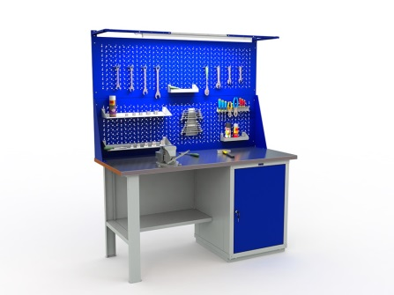

**На робочому місці повинен бути зразковий порядок**:

* інструменти, пристосування ( дозволяється користуватися лише справним інструментом) необхідно розміщувати на відповідних місцях, туди ж треба класти інструмент після закінчення роботи з тим ,що на робочому місці не повинно бути нічого зайвого, не потрібної для виконання даної роботи.

Правильна організація робочого місця забезпечує раціональні рухи працюючого і скорочує до мінімуму витрати робочого часу на відшукання та використання інструментів і матеріалів.

Обладнання та утримання робочого місця повинно строго відповідати всім вимогам охорони праці, техніки безпеки, виробничої санітарії і гігієни та виключати можливість виникнення пожежі.

* + **Опис технологічного процесу**

Для з'єднання й окінцювання жил проводів і кабелів використовується опресування, зварювання, паяння та спеціальні затискачі.

Місця розгалужень, з'єднань і окінцювань одно- і багатожиль­них проводів і кабелів ізолюють прогумованою або полівінілхлоридною стрічкою, а також поліетиленовими ковпачка­ми. У вологих і сирих приміщеннях жили попередньо покривають лаком або технічним вазеліном. Місце вводу жили у наконечник ущільнюють липкою полівінілхлоридною або іншою ізоляційною стрічкою.

Безпосередньо приєднати алюмінієві жили проводів і кабелів до апаратів, приладів або електротехнічних виробів допускається тільки за наявності у них спеціальних затискачів. Для приєднання до затискачів приладів і апаратів мідних жил проводів перерізом до 2,5 мм2 опресовують наконечниками і облужують кільце. При перерізі жил від 4 до 10 мм2 їх опресовують трубчастими наконеч­никами або облужують кільце.

Наконечники і гільзи підбирають відповідно до перерізу та діаметра жил, а пуансони і матриці для інструментів, за допомогою яких виконують опресовку, — відповідно до діаметра гільз і труб­частої частини наконечника.

Провідники для контактного з'єднання і способи очищення їх поверхонь обирають залежно від способу виконання з'єднань. На­приклад, при окінцюванні чи з'єднанні секторних або сегментних жил їх заокруглюють спеціальним інструментом для того, щоб жила легко та щільно входила в трубчасту частину наконечника чи гільзи. При підготовці контактних кінців плоских проводів під зварювання проводять рихтування й обробку їх кромок.

Підготовка плоских проводів для болтового з'єднання може включати їх рихтування, фрезерування (за наявності раковин, вм'я­тин поверхні), а також свердління отворів під болти.

Для забезпечення металевого контакту між провідниками їх контактні поверхні попередньо прочищають змиванням, хімічним розчиненням, механічним очищенням стальними щітками або щітками з кардострічки.

Під час зварювання або паяння контактні поверхні від окислен­ня захищають флюсами, а при з'єднанні опресуванням, скручуван­ням болтами — контактними мастилами (пастами). Останнім ча­сом як захисні контактні мастила використовують технічний вазелін, кварцо-вазелінову пасту, мастило ЦИАТИМ-221 та інші.

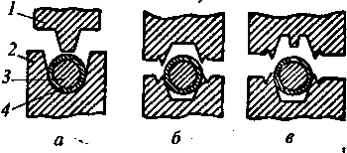

Рис. 2. Способи опресування алюмі­нієвих і мідних жил

Спосіб з'єднання жил опресуванням найбільш поширений і най­менш трудомісткий. Його використовують для з'єднання проводів і кабелів з мідними й алюмінієвими жилами всіх перерізів, а також окінцювання проводів і кабелів.

*Опресування*— *це з'єднання провідної жили з наконечником або гільзою внаслідок спільної деформації яка створюється за допомо­гою формоутворюючого інструмента.*

Опресування алюмініє­вих і мідних жил викону­ють способами місцевого втискання (рис. 2, *а),*об'ємного втискання (рис. 2, б) та комбінованим, тоб­то обома попередніми спосо­бами разом (рис. 2, *в).*

Під час опресування жил місцевим втисканням

зубами пуансона *1*в одному чи кількох місцях створюється вели­кий тиск на наконечник або гільзу *4,*які вміщені в матрицю 2, внаслідок чого створюється добрий електричний контакт між наконечником (гільзою) та струмопровідною жилою *3.*

При опресуванні жил об'ємним способом великий тиск і відповідно добрий електричний контакт створюється по всій поверхні обтискання.

Під час опресування жил комбінованим способом електричний контакт поліпшується внаслідок додаткового створення великого тиску в місці втискання зуба пуансона.

При з'єднанні багатожильних мідних проводів перерізом до 10 мм2перед опресуванням знімають з кінців жил ізоляцію, зачищають їх до блиску і накладають одна на одну, обгортають мідною або ла­тунною стрічкою шириною 18—20 мм і товщиною 0,2— 0,3 мм й обтискають ручни­ми кліщами типу ПК-2. З'єднання одножильних мід­них проводів опресуванням у тонкій стрічці показано на рис. 3. З'єднання багато­жильних мідних проводів і кабелів проводять за тією ж технологією, але замість

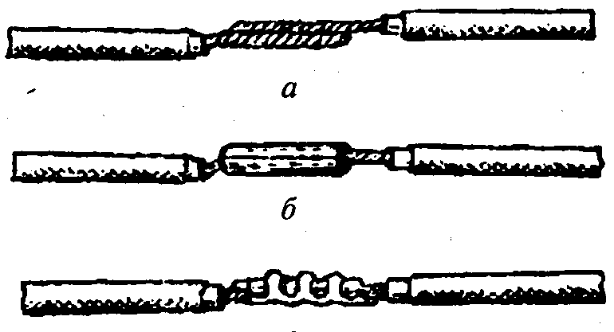

Рис. 3. З'єднання одножильних мідних проводів опресуванням в стрічці: *а*— підготовка кінців; *б*— обгортання тон­кої мідної або латунної стрічки; *в*— обтискання кліщами стрічки використовують калібровані мідні гільзи.

Окінцювання проводів для приєднання до затискачів електроприймачів при перерізі одножильних проводів до 10 мм2, а багатожильних до 2,5 мм2здійснюється простим зачи­щенням кінця жили під пестик (рис. 4, а). Кінець жили вводять під затискач або попередньо згинають у ви­гляді кільця за годиннико­вою стрілкою (рис. 4, *б).*Кінець багатожильного про­воду перед цим обов'язково скручують і пропаюють. В окремих випадках всереди­ну кільця встановлюють пістон (рис. 4, *в).*Жили пе­рерізом понад 10 мм2 окінцьовують напресованими наконечниками (рис. 4, г). алюмінієвих жил опресуван­ням використовують такі ж інструменти і технологію, що і для мідних жил. При цьому з'єднувальна гільза або наконечник перед введенням у нього жил повинен бути обов'язково заповнений цинко-вазеліновою або кварцо-вазеліновою пастою, щоб запобігти окис­ленню місця з'єднання.

Електрозварювання змінним струмом методом контактного розі­грівання (бездугове зварювання) використовують для з'єднання та розгалуження алюмінієвих одножильних проводів перерізом 2,5—10 мм2. Газове зварювання використовують для з'єднання і розгалужен­ня одно- і багатожильних проводів і кабелів перерізом 16—120 мм2. Зварювання алюмінієвих жил з мідним перерізом 2,5—4 мм2виконують так само як і зварювання алюмінієвих жил.

З'єднання алюмінієвих жил з алюмінієвими проводять у такій послідовності:

1) знімають ізоляцію спеціальними пристроями або ножем дов­жиною 25—30 мм;

2) зачищають жили до металічного блиску і скручують;

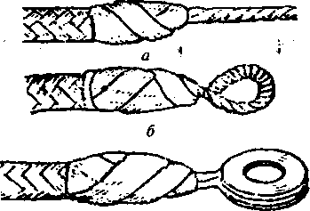

Рис. 4. Окінцювання жил проводів: *а*— пестиком; *б*— колечком;

в — пістоном; *г*— напресованим наконечником

3) змазують кінці скручених жил на відстані 5—6 мм від їх торців шаром флюсу ВАМИ, не допускаючи його попадання на ізоляцію;

4) розміщують жили вертикально і затискають їх у тримачі;

5) притискають до жил вугільний електрод і тримають його до розплавлення алюмінію й утворення зварної кульки;

6) вимикають зварювальний апарат не відриваючи електрод, щоб запобігти розбризкуванню розплавленого металу;

7) усувають залишки флюсу та шлаків, промивають місце зва­рювання бензином і покривають вологостійким лаком;

8) ізолюють місце зварювання ізоляційною стрічкою або одяга­ють ковпачки.

При з'єднанні алюмінієвих жил з мідними знімають ізоляцію з кінців алюмінієвої жили на відстані 60 мм, а з кінця мідної — на відстань 20—30 мм. Скручують зачищені жили так, щоб на мідну жилу були навиті три-чотири витки алюмінієвої жили. Далі операції виконують так, як зазначено вище.

Наконечники при окінцюванні алюмінієвих жил можна зварю­вати з жилою напівавтоматично або аргонодуговим ручним зварю­ванням неплавким (вольфрамовим) електродом. Для захисту зварю­вальної ванни від кисню використовують інертний газ — аргон. Зварювання проводять з використанням присаджувального дроту з алюмінієвого сплаву.

Пропан-кисневе зварювання використовують для з'єднання і відгалуження алюмінієвих жил перерізом до 35 мм2. З'єднання, відгалуження й окінцювання алюмінієвих жил перерізом 50—240 мм2і 300 — 1500 мм2 виконують у сталевих формах.

***Пайка***з'єднань і розгалужень мідних і алюмінієвих проводів, а також напайка на них наконечників здійснюється за будь-яких перерізах жил. Цей спосіб дуже поширений. З'єднання мідних бага­тожильних проводів паянням відбувається за допомогою мідних гільз та олов'яно-свинцевого припою ПОС-30.

Мідні жили перерізом до 10 мм2 можна з'єднати скручуванням (рис. 3.5) з подальшим паянням. Перед паянням кінці жил очищу­ють від окису. Розплавлення припою здійснюється полум'ям паяль­ної лампи. Для кращого схоплення припою використовують флюси — каніфоль або паяльну пасту.

Для з'єднання паянням алюмінієвих одножильних проводів перерізом до 10 мм2 використовують спеціальні припої А, Б і "Мосенерго".

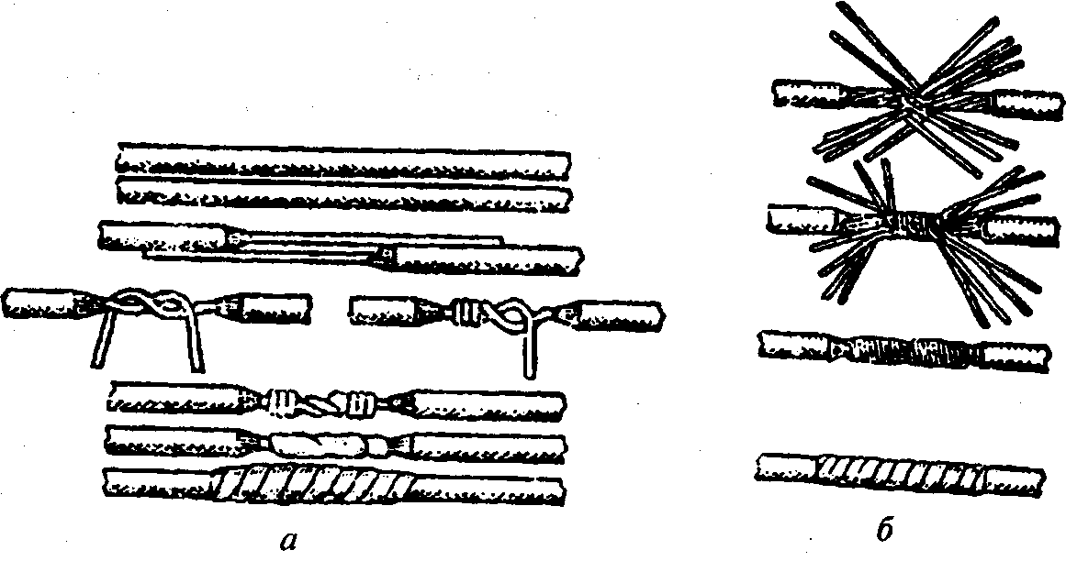

Рис. 5. З'єднання мідних жил зкручуванням: а — одножильних;

*б -*багатожильних

Ці припої містять цинк і алюміній та мають різні темпе­ратури плавлення. Зачищають кінці жил, з'єднують їх скручуван­ням, утворюючи в місці їх дотикання жолобок. З'єднання нагрівають паяльною лампою, припой плавлячись облужує і заливає жолобок. При паянні багатожильних алюмінієвих проводів попередньо облужують всі жилки. Після паяння, місця з'єднань або окінцювань ре­тельно прочищають, покривають лаком та ізоляційною стрічкою. За допомогою паяння можна з'єднати мідні жили з алюмінієвими. Для цього використовують припої для алюмінію і попередньо обслужують кінці мідних жил припоєм ПОС—60.

Болтові (гвинтові) затискачі. З'єднання, розгалуження і при­єднання алюмінієвих жил проводів і кабелів виконують також механічним способом за допомогою затискачів.

Таке з'єднання використовують для приєднання алюмінієвих і мідних жил до виводів електроустаткування, а також окінцювання цих жил перерізом 25—120 мм2 способом закручування в кільце для приєднання до гвинтових затискачів.

З'єднання мідних проводів світильників з алюмінієвими прово­дами мережі виконують з допомогою люстрових затискачів. У за­тискачах з рознімним пластмасовим корпусом виконують розгалу­ження від магістральної мережі без її розрізання.

Під час приєднання одножильних проводів до гвинтових затискачів слід дотримуватися таких **правил**:

1) гвинтові затискачі повинні мати обмежувальну шайбу-зі-рочку, яка б запобігала витисканню жили і антикорозійне покриття;

2) для зачищення жил користуються кварцо-вазеліновою пас­тою, технічним нейтральним вазеліном або скляною шкіркою чи наждачним папером.

* **Опорний конспект**

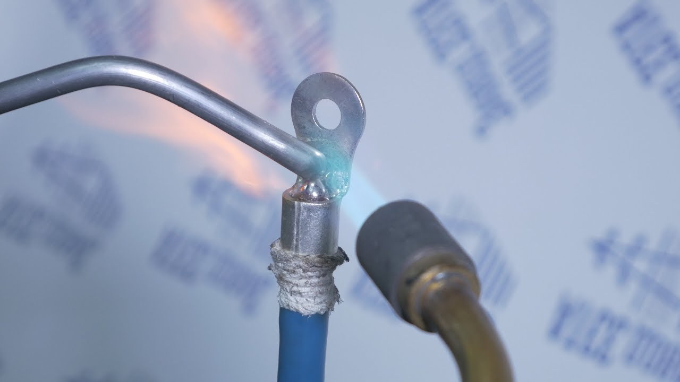

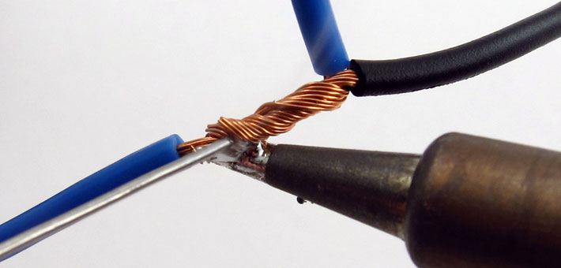

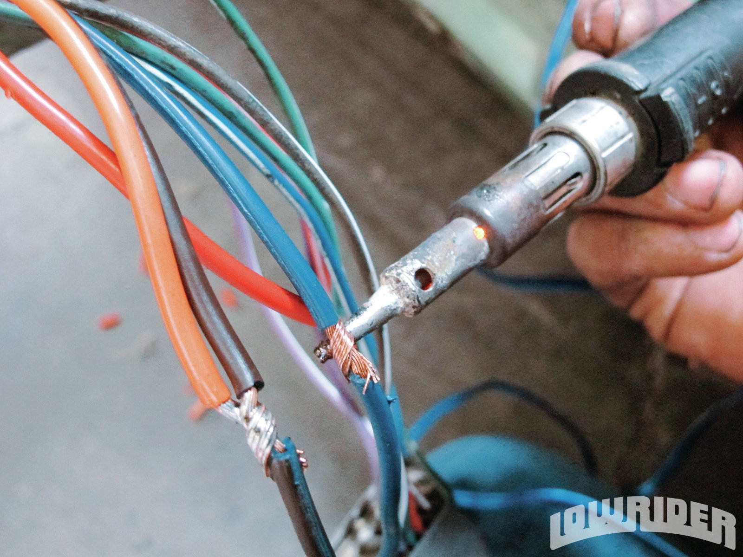



**Посилання на відео – урок**

[**https://www.youtube.com/watch?v=Utc1VHiwf-k**](https://www.youtube.com/watch?v=Utc1VHiwf-k)

[**https://www.youtube.com/watch?v=_yMr9KLJ-LI**](https://www.youtube.com/watch?v=_yMr9KLJ-LI)

[**https://www.youtube.com/watch?v=HdJQm7Gg0vU**](https://www.youtube.com/watch?v=HdJQm7Gg0vU)

[**https://www.youtube.com/watch?v=QtAsH8Sx8yU**](https://www.youtube.com/watch?v=QtAsH8Sx8yU)

1. **Закріплення нового матеріалу 13.00-14.30**

1. Як з'єднують та окінцьовують проводи і кабелі?

2. Що такс опресування проводів?

3. Як виконують опресування проводів?

4. Як виконують окінцювання одножильних проводів перерізом

до 10 мм2?

5. В яких випадках використовують електрозварювання для з'єднання та розгалуження проводів і кабелів?

6. В якій послідовності виконують з'єднання алюмінієвих жил з алюмінієвими?

7. Як виконують з'єднання алюмінієвих жил з мідними?

8. В яких випадках використовують пайки проводів?

9. Яка технологія виконання паяння жил проводів ?

10. В яких випадках використовують болтове з'єднання проводів і кабелів?

**Домашнє завдання**: Зробіть тестові питання до теми «Приварювання наконечників до жил кабелів та проводів.»

Відповіді надсилати 19.05.2020 з 13.00 -14.30: **Viber та Telegram тел: 0679529308**

Майстер виробничого навчання: В.І. Карафєтов